УТВЕРЖДАЮ
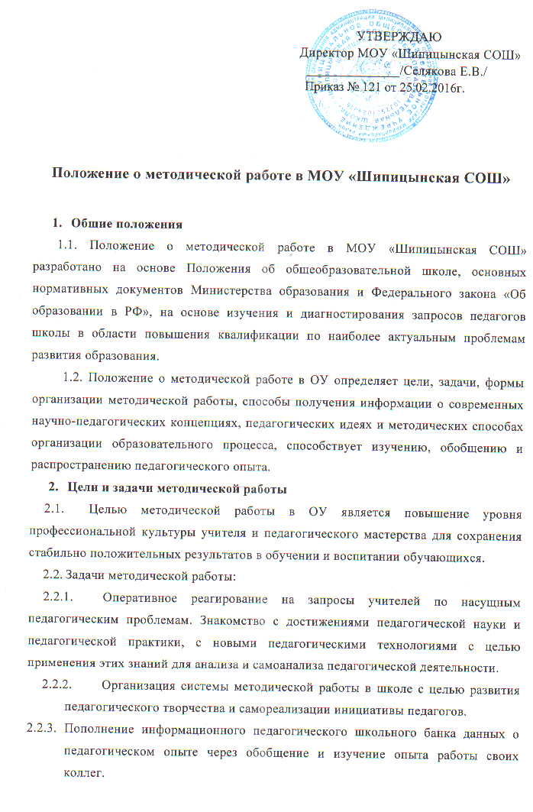
Директор МОУ «Шипицынская СОШ»
______________/Селякова Е.В./
Приказ № 121 от 25.02.2016 г.

Положение о методической работе в МОУ «Шипицынская СОШ»

- Общие положения
1.1. Положение о методической работе в МОУ «Шипицынская СОШ» разработано на основе Положения об общеобразовательной школе, основных нормативных документов Министерства образования и Федерального закона «Об образовании в РФ», на основе изучения и диагностирования запросов педагогов школы в области повышения квалификации по наиболее актуальным проблемам развития образования.
1.2. Положение о методической работе в ОУ определяет цели, задачи, формы организации методической работы, способы получения информации о современных научно-педагогических концепциях, педагогических идеях и методических способах организации образовательного процесса, способствует изучению, обобщению и распространению педагогического опыта.
- Цели и задачи методической работы
  - Целью методической работы в ОУ является повышение уровня профессиональной культуры учителя и педагогического мастерства для сохранения стабильно положительных результатов в обучении и воспитании обучающихся.
  - Задачи методической работы:
    - Оперативное реагирование на запросы учителей по насущным педагогическим проблемам. Знакомство с достижениями педагогической науки и педагогической практики, с новыми педагогическими технологиями с целью применения этих знаний для анализа и самоанализа педагогической деятельности.
    - Организация системы методической работы в школе с целью развития педагогического творчества и самореализации инициативы педагогов.
    - Пополнение информационного педагогического школьного банка данных о педагогическом опыте через обобщение и изучение опыта работы своих коллег.
    - Организация рефлексивной деятельности учителей в ходе анализа педагогической деятельности и выработки путей решения педагогических проблем и затруднений.
    - Оказание методической помощи учителям.
    - Анализ и обобщение педагогических достижений и способов их получения в собственном опыте, обобщение опыта нескольких учителей, работающих по одной проблеме.
    - Создание собственных методических разработок, адаптация и модификация традиционных методик, индивидуальных технологий и программ.
    - Вооружение педагогов школы наиболее эффективными способами организации образовательного процесса, анализа, экспертизы педагогической деятельности и деятельности обучающихся в соответствии с современными требованиями к уровню обученности и воспитанности обучающихся.
- Организация методической работы
  - Структура методической работы:
школьные профессиональные объединения учителей:
- естественно-математического цикла;
- общественно-гуманитарного цикла;
- начальных классов.
  - Формы проведения занятий в различных профессиональных объединениях:
Профессиональные объединения: не менее четырех заседаний в год, лекции, практикумы, открытые уроки и внеклассные мероприятия по предметам, подготовка и разработка содержания проведения предметных недель, месячников, конкурсов, научно-практических конференций и методических фестивалей и других методических мероприятий в школе.
Проблемные и творческие рабочие группы: не менее четырех занятий в форме практических семинаров или тренингов, деловых игр, «мозговых штурмов», лекций, практикумов по конкретной проблеме в деятельности группы педагогов.
- Участники методической работы
Основными участниками методической работы школы являются:
- учителя;
- классные руководители;
- заведующий библиотекой;
- руководители ШПО, проблемных и творческих рабочих групп, администрация школы (директор, заместители директора).
- Компетенция и обязанности участников методической работы
  - Компетенция участников методической работы
    - Учителя и классные руководители:
- участвуют в работе ШПО, ПРГ, ТРГ;
- обсуждают педагогические проблемы и анализируют педагогическую деятельность на основе изучения своей работы и работы своих коллег;
-участвуют в выборах руководителей профессионального объединения, проблемной и творческой рабочих групп;
-разрабатывают методические программы, технологии, приемы и способы работы с обучающимися;
-работают по собственным методикам, технологиям, программам (если таковые обсуждены на ШПО и допущены к использованию решением педагогического совета школы);
- участвуют в методической работе школы, района.
    - Руководители профессиональных объединений, проблемных и творческих рабочих групп:
- организуют, планируют деятельность ШПО;
- организуют, планируют деятельность проблемных и творческих рабочих групп;
- обеспечивают эффективную работу участников методической работы;
- руководят разработкой методических идей, методик, программ, технологий и ведут консультативную работу с отдельными педагогами по проблемам обучения и воспитания;
-готовят методические рекомендации для педагогов школы;
-анализируют деятельность ШПО, проблемных и творческих рабочих групп, готовят проекты решений для методических советов и педсоветов;
- руководят деятельностью экспертных групп в ходе аттестации педагогов;
-участвуют в экспертной оценке деятельности учителей в ходе аттестации;
-организуют деятельность по обобщению лучшего педагогического опыта работы своих коллег и достижений педагогической науки.
    - Администрация школы:
- разрабатывает вместе с участниками задания и методические материалы;
- определяет порядок проведения мероприятий всех форм методической работы;
- координирует деятельность профессиональных объединений и методических мероприятий;
- контролирует эффективность деятельности профессиональных объединений, проблемных и творческих рабочих групп;
- проводит аналитические исследования деятельности ШПО, проблемных и творческих рабочих групп;
- материально поощряет и стимулирует работу лучших педагогов и педагогического коллектива в целом.
  - Обязанности участников методической работы
    - Учителя и классные руководители обязаны:
- проводить открытые уроки, внеклассные мероприятия;
- систематически посещать занятия ШПО, проблемных и творческих рабочих групп;
- анализировать и обобщать собственный опыт работы и педагогические достижения и способы обучения;
- оказывать содействие в подготовке методических мероприятий, семинаров, конференций, конкурсов, совещаний;
- пополнять информационный банк данных.
    - Руководители профессиональных объединений, проблемных и творческих рабочих групп обязаны:
- стимулировать самообразование педагогов;
- организовывать деятельность педагогов в различных формах: индивидуальных, групповых и т.д.;
- разрабатывать планы работы и графики проведения открытых уроков участников ШПО, проблемных и творческих рабочих групп;
- анализировать деятельность методической работы ШПО, проблемных и творческих рабочих групп;
- проводить экспертизу внедрения и реализации различных методических идей, новшеств, методик, технологий, программ обучения;
- обобщать опыт работы педагогов школы.
    - Администрация обязана:
- создавать благоприятные условия для работы ШПО, проблемных и творческих рабочих групп, обеспечивая их работу необходимым для этого учебно-методическим комплексом;
- оказывать всестороннюю помощь руководителям ШПО, проблемных и творческих рабочих групп.
- Документация
  - Методическая работа в школе оформляется документально в форме:
- протоколов заседаний методических советов;
- планов работы ШПО, проблемных и творческих рабочих групп;
- конспектов и разработок лучших методических мероприятий школы;
- письменных материалов (отражающих деятельность учителя, ШПО, проблемных и творческих рабочих групп, по анализу и самоанализу педагогической деятельности);
-аналитических справок по вопросу уровня обученности обучающихся (с графиками и диаграммами);
- рефератов, текстов докладов, сообщений, текстов;
- обобщенных материалов о системе работы педагогов школы.
  - Документально оформленная методическая работа школы заносится в информационный банк педагогического опыта педагогов школы.

